

Labo SER
Plex
Raphaël Buache & Rui Reis
Juin 2014

Table des matières
Table des matières 2
Introduction 3
Fichiers XML et DTD 3
XSL et CSS 4
Titre 3 7
Titre 4 7
Conclusion 7

Introduction

Le laboratoire SER-Plex met en place différents éléments liés au langage XML afin de modéliser un cas d’utilisation complet.
L’objectif était de simuler un complexe cinématographique avec différents intervenants utilisant chacun une technologie différente liée à XML. Les intervenants sont au nombre de quatre : l’administrateur du site, l’office international du cinéma, le client et le média local.
Le labo a été structuré de la manière suivante :
- Mise en place de la structure des fichiers XML (structure et grammaire DTD correspondante).
- Génération du fichier HTML consultable par le client (XSL et CSS), génération du fichier des séances du jour pour le média local (XSL).
- Réalisation de l’applicatif pour l’administrateur du site (JDOM).
- Réalisation de l’applicatif pour l’office international du cinéma, mise en relation avec l’administrateur du site (RMI).

Fichiers XML et DTD

Graphe structurel :
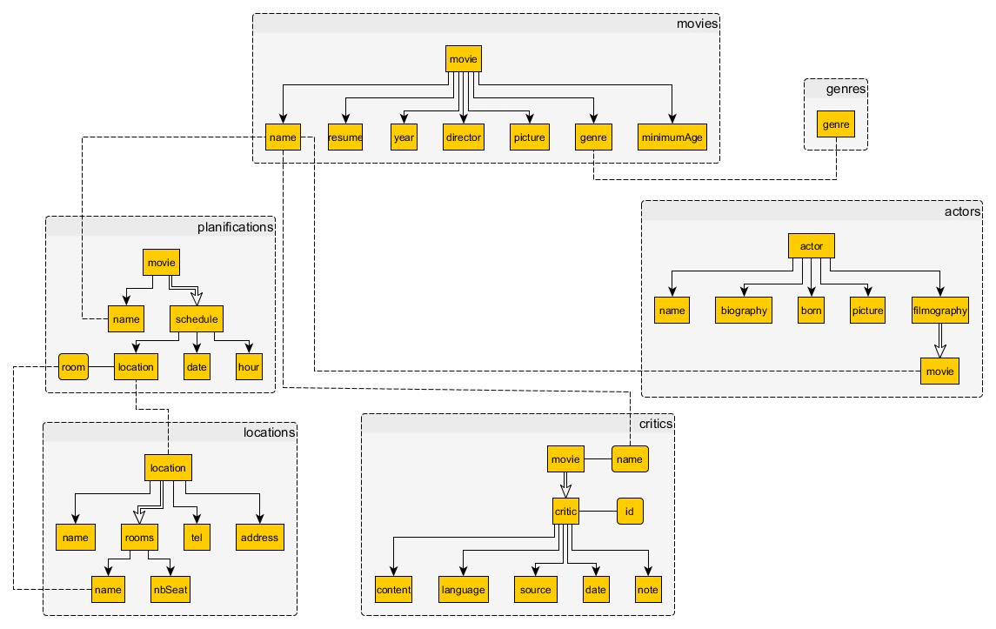

Il s’agit du schéma sur lequel nous sommes partis pour créer nos fichiers XML :
- movies contient toutes les informations liées à un film dont l’âge minimum. Nous avons décidé de mettre cet attribut à cet endroit car il s’agit d’un organe externe qui décide cela (il aurait pu être lié au cinéma où il est diffusé par exemple).
- genre contient la liste des genres.
- actors contient la liste des acteurs avec une liste des films dans lesquels ils ont joué. Cela pourrait être redondant mais il s’agit seulement du nom qui stocké.
- planifications liste toutes les diffusions d’un film donné par jour. La structure contient une référence nominale vers la DTD suivante :
- locations qui définit les complexes cinématographiques disponibles et les informations associées (nom, numéro de téléphone, adresse, …).
- critics est la dernière DTD que nous avons défini. Elle regroupe les critiques qu’un quotidien ou un particulier ont pu faire sur un film.
Nous pouvons observer que les liens s’opèrent de façon nominale et non par identificateurs uniques comme ce pourrait être le cas dans une base de données relationnelle. De cette façon, il est possible d’effectuer des requêtes XPath sur plusieurs fichiers en ayant le nom comme paramètre commun.
Dans un souci de clarté et de réutilisabilité, nous avons décidé de séparer la grammaire DTD des fichiers XML eux-mêmes. Nous avons donc toutes les grammaires DTD dans le dossier DTD et les fichiers correspondants dans le dossier XML. Nous les intégrons avec la commande :
<!DOCTYPE * SYSTEM "../DTD/*.dtd">
Nous avons vérifié que les grammaires soient well formed avec le programme Echo10.java fourni en début de semestre.

XSL et CSS

Le but de cette partie était d’utiliser les feuilles de style créées lors de la première partie afin de pouvoir générer du contenu particulier pour différents intervenants. Ainsi, nous avons utilisé des transformations XSL sur nos fichiers de base afin de générer, d’une part, un fichier HTML à l’attention du client et d’autre part, un fichier XML à l’attention du média local.
Pour le fichier HTML les instructions étaient les suivantes :
- Consulte les films à l’affiche, proposés sur l’ensemble des sites du complexe.
- Consultation par site, par ordre alphabétique des titres, par heure de projection, etc..
- Pour chaque film : résumé, année, réalisateur, acteurs, critiques, photos, genres, âge recommandé, …
- Pour chaque acteur : résumé, date de naissance, date éventuelle de de décès, photo(s), filmographie »
Le résultat se présente sous la forme :
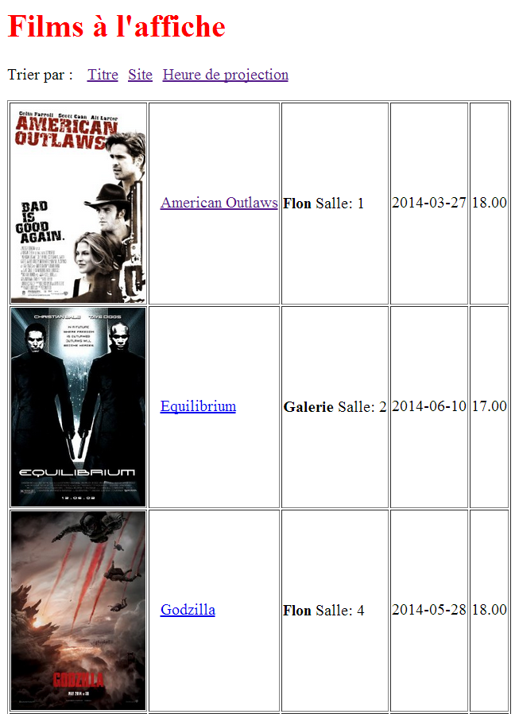

Et si nous cliquons sur un film :
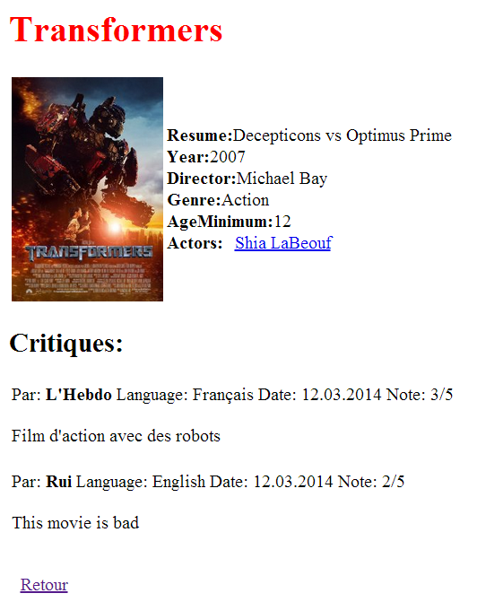
Puis sur un acteur :
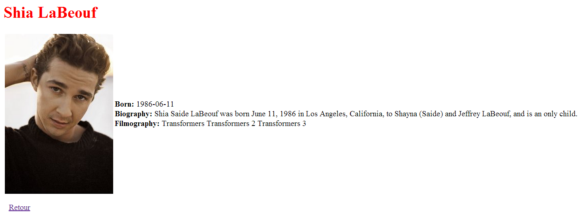
Les informations sont tirées directement de nos fichiers XML. L’index est basé sur le fichier planifications.xml qui regroupe les films à l’affiche et dans quel complexe. La page des films met le film en relation avec ses critiques.
Pour le média local, il était demandé de pouvoir afficher les films du jour sur un format JSON ou XML. Nous avons choisi XML car nous sommes peu familiers avec le format JSON. Nous obtenons le résultat suivant :
<?xml version="1.0" encoding="UTF-8"?>
<medialocal>
<movie>
<name>Equilibrium</name>
<location>Galerie</location>
<date>2014-06-10</date>
<hour>17.00</hour>
<age>14</age>
</movie>
</medialocal>

Il s’agit d’une version épurée des informations sur la planification des films à l’affiche.

JDOM

L’applicatif à l’attention de l’administrateur se base sur une interface graphique Java et la librairie JDOM pour éditer les fichiers XML. L’applicatif se présente de la manière suivante :
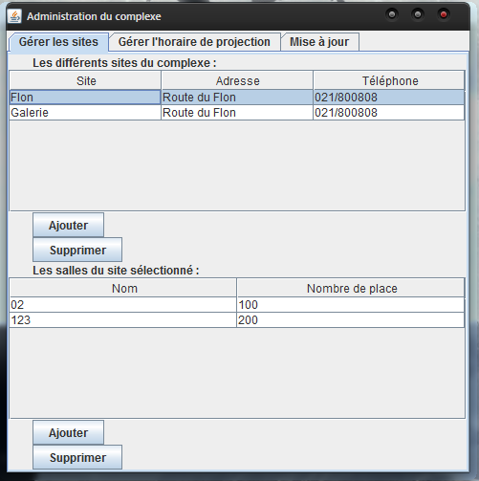
Dans cette première fenêtre, nous pouvons éditer les complexes de projection en spécifiant les salles, leur nombre de places ainsi que les informations pratiques des complexes en eux-mêmes.

L’onglet suivant :
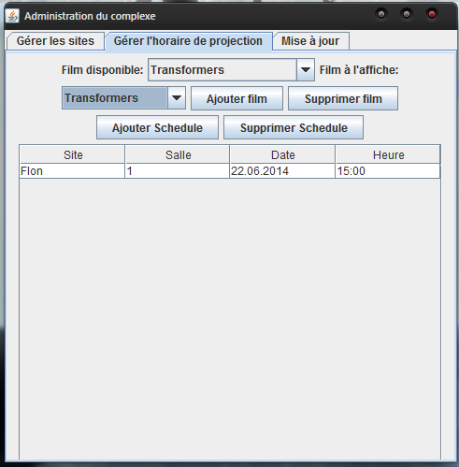
Permet de gérer les films à l’affiche. Nous sélectionnons un film parmi ceux disponibles dans le fichier XML movies et nous pouvons ensuite ajouter une planification en rapport avec une salle.
Le dernier onglet :
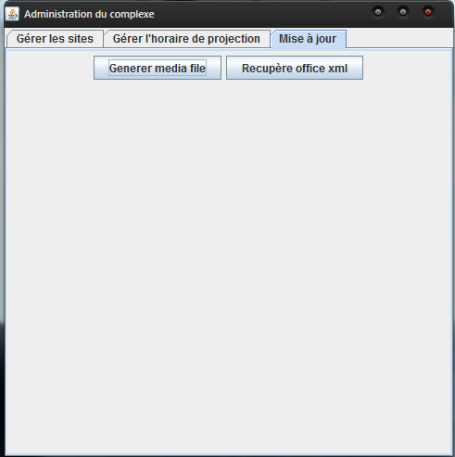
Permet simplement de générer le fichier XML de la deuxième partie du labo. Le bouton à droite sert dans la quatrième partie, liée à RMI.

RMI

Conclusion

